Белорусский государственный технологический университет
Факультет информационных технологий
Кафедра программной инженерии

Лабораторная работа 13
По дисциплине «Информационная безопасность»
На тему «Исследование криптографических алгоритмов на основе эллиптических кривых»

Выполнила:
Студентка 3 курса 7 группы
Подшиваленко Диана Игоревна
Преподаватель: ст. преп. Сазонова Д.В.
Дата выполнения: 12.05.2026

Минск 2026
Оглавление
Введение 3
1 Практическое задание 4

Введение
Эллиптические кривые являются одним из современных и эффективных направлений развития асимметричной криптографии. Криптографические алгоритмы на основе эллиптических кривых позволяют обеспечивать высокий уровень криптостойкости при значительно меньших размерах ключей по сравнению с классическими алгоритмами, такими как RSA. Благодаря этому алгоритмы на основе ЭК активно применяются в современных системах защиты информации, электронных подписях, протоколах обмена ключами и защищённых сетевых соединениях.
В данной лабораторной работе изучаются математические основы эллиптических кривых над конечными полями, операции сложения и умножения точек кривой, а также практические аспекты применения ЭК в криптографии. Особое внимание уделяется алгоритмам согласования ключевой информации, асимметричного шифрования и электронной цифровой подписи на основе эллиптических кривых.
В ходе выполнения работы были рассмотрены основные операции над точками эллиптической кривой, реализованы алгоритмы шифрования и расшифрования на основе ЭК, а также исследован механизм генерации и проверки электронной цифровой подписи ECDSA. Для выполнения практической части были разработаны консольные приложения на языке C в среде Linux, позволяющие выполнять операции над точками эллиптической кривой, генерировать ключевую информацию, шифровать и расшифровывать сообщения, а также создавать и проверять электронную цифровую подпись.

1 Практическое задание
В данной лабораторной работе было заданно несколько заданий. Первым из них было по заданным значениям x найти точки ЭК. Также требовалось написать функциональность для выполнения операций над точками кривой.
Во втором задании нужно было написать приложение для зашифрования/расшифрования собственной фамилии на основе ЭК для генерирующей точки G = (0,1).
Ну и в третьем задании требовалось разработать приложение для генерации/верификации ЭЦП на основе алгоритма ECDSA.
Разберем подробно функции, которые были реализованы для выполнения данных заданий.
Для удобства работы с точками была создана структура Point, которая содержит в себе координаты x и y, а также признак бесконечно удаленной точки O. Были написаны функции INF и point для создания бесконечно удаленной точки и обычной точки с заданными координатами соответственно.
В листинге 1.1 представлен код создания структуры Point, а также функций для создания точки.
typedef struct {
int x;
int y;
int infinity;
} Point;

Point INF() {
Point p = {0, 0, 1};
return p;
}

Point point(int x, int y) {
Point p = {x, y, 0};
return p;
}
Листинг 1.1 – Создание структуры Point и реализация функций создания точек
Далее идут вспомогательные функции: mod() для корректного вычисления остатка по модулю, egcd(), которая реализует расширенный алгоритм Евклида, inv_mod() для нахождения обратного числа по модулю.
Теперь рассмотрим функции, которые больше нужны непосредственно для работы с эллиптическими кривыми.
И первая из них, это функция is_on_curve(), которая предназначена для проверки принадлежит ли точка кривой. Это реализуется благодаря проверке уравнения y^2 = x^3 + ax + b (mod p). Если правая и левая части после вычислений равны, то тогда точка принадлежит кривой.
В листинге 1.2 представлен код данной функции.
int is_on_curve(Point p) {
if (p.infinity) return 1;

int left = mod(p.y * p.y, P_MOD);
int right = mod(p.x * p.x * p.x + A_COEF * p.x + B_COEF, P_MOD);

return left == right;
}
Листинг 1.2 – Функция для проверки принадлежности точки кривой
Далее также полезной функцией является функция нахождения противоположной точки к заданной. Она используется для вычитания.
В листинге 1.3 представлен код данной функции.
Point neg_point(Point p) {
if (p.infinity) return p;
return point(p.x, mod(-p.y, P_MOD));
}
Листинг 1.3 – Функция для нахождения противоположной точки
Следующая функция add_points() реализует одну из основных операций над точками – сложение. Она обрабатывает все случаи: когда одна точка, когда точки противоположны, когда точки равны и когда не равны.
В листинге 1.4 представлен код данной функции.
Point add_points(Point p, Point q) {
if (p.infinity) return q;
if (q.infinity) return p;
if (p.x == q.x && mod(p.y + q.y, P_MOD) == 0) {
return INF();}
int lambda;
if (p.x == q.x && p.y == q.y) {
int numerator = mod(3 * p.x * p.x + A_COEF, P_MOD);
int denominator = mod(2 * p.y, P_MOD);
lambda = mod(numerator * inv_mod(denominator, P_MOD), P_MOD);
} else {
int numerator = mod(q.y - p.y, P_MOD);
int denominator = mod(q.x - p.x, P_MOD);
lambda = mod(numerator * inv_mod(denominator, P_MOD), P_MOD);
}
int x3 = mod(lambda * lambda - p.x - q.x, P_MOD);
int y3 = mod(lambda * (p.x - x3) - p.y, P_MOD);
return point(x3, y3);
}
Листинг 1.4 – Функция для нахождения суммы точек
Помимо нахождения суммы нам также необходимо уметь находить разность. Ну точнее мы могли бы просто применить сумму, но с противоположной ко второй точке точкой. Но для удобство было решено вынести в отдельную функцию.
В листинге 1.5 представлен код данной функции.
Point sub_points(Point p, Point q) {
return add_points(p, neg_point(q));
}
Листинг 1.5 – Функция для нахождения разности точек
И еще одна из важных и нужных операций – это умножение точки на число, ну или же можно сказать сложение точки с самой собой n раз. Она реализована у нас в функции mul_point(). Но для упрощения и ускорения используется алгоритм double-and-add.
В листинге 1.6 представлен код данной функции.
Point mul_point(int k, Point p) {
Point result = INF();
Point current = p;

while (k > 0) {
if (k % 2 == 1) {
result = add_points(result, current);
}

current = add_points(current, current);
k /= 2;
}

return result;
}
Листинг 1.6 – Функция для нахождения суммы n одинаковых точек (умножение на число)
Ну и последняя из таких можно сказать как бы чисто дополнительных функций – это функция для красивого вывода точки на экран. В листинге 1.7 представлен код данной функции.
void print_point(Point p) {
if (p.infinity) {
printf("O");
} else {
printf("(%d, %d)", p.x, p.y);
}
}
Листинг 1.7 – Функция для красивого вывода точки в консоль
Так, ну теперь перейдем к рассмотрению функций, которые реализуют непосредственно решения поставленных перед нами задач. И начнем мы с первого задания. Как было сказано выше, оно состоит их 2 частей, где в первой нужно было для всех x, заданных в таблице, найти точки на ЭК, а во второй выполнить указанные операции над точками.
В листинге 1.8 представлен код функции первой части задания.
void task1_find_points() {
printf("\n================ TASK 1.1 ================\n");
printf("Points of E751(-1,1) for x from 551 to 585\n\n");

for (int x = 551; x <= 585; x++) {
int rhs = mod(x * x * x - x + 1, P_MOD);
int found = 0;

for (int y = 0; y < P_MOD; y++) {
if (mod(y * y, P_MOD) == rhs) {
printf("x = %d, y = %d -> ", x, y);
print_point(point(x, y));
printf("\n");
found = 1;
}
}

if (!found) {
printf("x = %d -> no points\n", x);
}
}
}
Листинг 1.8 – Функция для нахождения точек по заданным x на ЭК
В листинге 1.9 представлен код второй части первого задания.
void task1_operations() {
printf("\n================ TASK 1.2 ================\n");
int k = 11;
int l = 3;
Point P1 = point(72, 497);
Point Q1_from_table = point(56, 474);
Point Q1 = Q1_from_table;
if (!is_on_curve(Q1_from_table)) {
printf("WARNING: Q = (56, 474) from table is not on curve E751(-1,1).\n");
printf("For x = 56 valid points are (56,332) and (56,419).\n");
printf("Using Q = (56,419).\n\n");
Q1 = point(56, 419);
}
Point R1 = point(90, 730);
printf("Variant 10:\n");
printf("k = %d, l = %d\n", k, l);
printf("P = ");
print_point(P1);
printf("\n");
printf("Q = ");
print_point(Q1);
printf("\n");
printf("R = ");
print_point(R1);
printf("\n\n");
Point result1 = mul_point(k, P1);
Point result2 = add_points(P1, Q1);
Point result3 = sub_points(add_points(mul_point(k, P1), mul_point(l, Q1)), R1);
Point result4 = add_points(sub_points(P1, Q1), R1);
printf("kP = ");
print_point(result1);
printf("\n");
printf("P + Q = ");
print_point(result2);
printf("\n");
printf("kP + lQ - R = ");
print_point(result3);
printf("\n");
printf("P - Q + R = ");
print_point(result4);
printf("\n");
}
Листинг 1.9 – Функция для выполнения указанных операций с точками
Теперь перейдем ко второму заданию. Для него дополнительно были реализованы 2 функции: get_letter_by_point() для получения буквы по точке и get_letter_point() для получения точки по букве.
Ну и после этого была реализована основная функция для решения второго задания, где требовалось зашифровать/расшифровать собственную фамилию на основе алгоритма ЭК.
В листинге 1.10 представлен код данной функции.
void task2_encrypt_decrypt() {
printf("\n================ TASK 2 ================\n");
printf("ECC ElGamal encryption/decryption\n\n");
Point G = point(0, 1);
int d = 18;
Point Q = mul_point(d, G);
printf("Generator G = ");
print_point(G);
printf("\n");
printf("Private key d = %d\n", d);
printf("Public key Q = dG = ");
print_point(Q);
printf("\n\n");
const char *message[] = {
"П", "О", "Д", "Ш", "И", "В", "А", "Л", "Е", "Н", "К", "О"
};
int len = sizeof(message) / sizeof(message[0]);
printf("Message: ПОДШИВАЛЕНКО\n\n");
printf("Letter | P(message) | k | C1 = kG | C2 = P + kQ | Decrypted\n");
printf("--------------------------------------------------------------\n");
for (int i = 0; i < len; i++) {
Point M = get_letter_point(message[i]);
int k = 2 + (i % 9);
Point C1 = mul_point(k, G);
Point C2 = add_points(M, mul_point(k, Q));
Point dC1 = mul_point(d, C1);
Point decrypted = sub_points(C2, dC1);
printf("%s | ", message[i]);
print_point(M);
printf(" | %d | ", k);
print_point(C1);
printf(" | ");
print_point(C2);
printf(" | ");
print_point(decrypted);
printf(" -> %s\n", get_letter_by_point(decrypted));
}
}
Листинг 1.10 – Функция для выполнения второго задания
Ну и осталось последнее третье задание, где требуется реализовать генерацию/верификацию ЭЦП на основе алгоритма ECDSA. В листинге 1.11 представлен код данной функции.
void task3_ecdsa() {
printf("\n================ TASK 3 ================\n");
printf("ECDSA signature generation and verification\n\n");
Point G = point(416, 55);
int q = 13;
int d = 10;
Point Q = mul_point(d, G);
int h = 10;
int k = 2;
Point kG = mul_point(k, G);
int r = mod(kG.x, q);
int t = inv_mod(k, q);
int s = mod(t * (h + d * r), q);
printf("Generator G = ");
print_point(G);
printf("\n");
printf("q = %d\n", q);
printf("Private key d = %d\n", d);
printf("Public key Q = dG = ");
print_point(Q);
printf("\n");
printf("H(M) = 10 because first letter is П: x = 205, 205 mod 13 = 10\n");
printf("Chosen k = %d\n\n", k);
printf("kG = ");
print_point(kG);
printf("\n");
printf("r = x(kG) mod q = %d mod %d = %d\n", kG.x, q, r);
printf("t = k^(-1) mod q = %d\n", t);
printf("s = t * (H(M) + d*r) mod q = %d\n", s);
printf("\nSignature: (r, s) = (%d, %d)\n\n", r, s);
printf("Verification:\n");
if (!(r > 0 && r < q && s > 0 && s < q)) {
printf("Signature is INVALID: r or s is outside valid range.\n");
return;
}
int w = inv_mod(s, q);
int u1 = mod(w * h, q);
int u2 = mod(w * r, q);
Point X = add_points(mul_point(u1, G), mul_point(u2, Q));
int v = mod(X.x, q);
printf("w = s^(-1) mod q = %d\n", w);
printf("u1 = w * H(M) mod q = %d\n", u1);
printf("u2 = w * r mod q = %d\n", u2);
printf("X = u1*G + u2*Q = ");
print_point(X);
printf("\n");
printf("v = x(X) mod q = %d mod %d = %d\n", X.x, q, v);
if (v == r) {
printf("Verification result: VALID\n");
} else {
printf("Verification result: INVALID\n");
}
}
Листинг 1.11 – Функция для выполнения третьего задания
Тут производится и генерация, и верификация подписи.
На рисунке 1.1 представлена часть результата выполнения первой части первого задания.
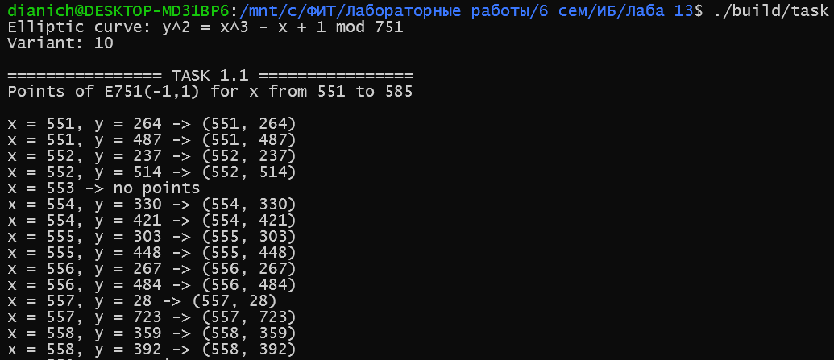
Рисунок 1.1 – Часть результата выполнения первой части первого задания
На рисунке 1.2 представлен результат выполнения второй части первого задания.
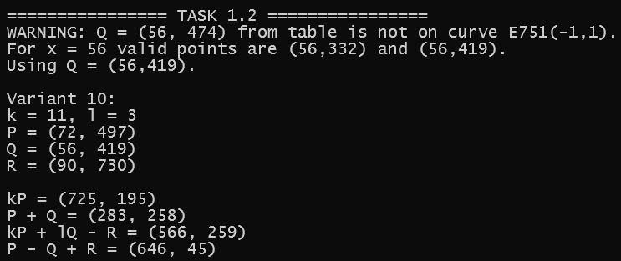
Рисунок 1.2 – Результат выполнения второй части перового задания
На рисунке 1.3 представлен результат выполнения второго задания.
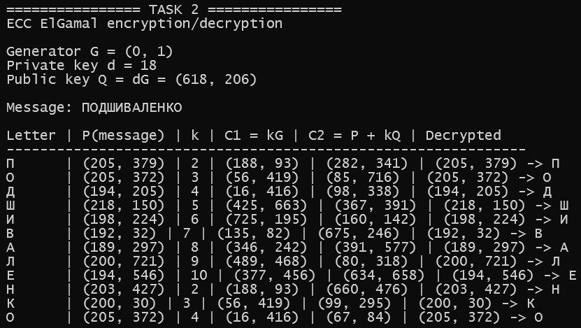
Рисунок 1.3 – Результат выполнения второго задания
На рисунке 1.4 представлен результат выполнения третьего задания.
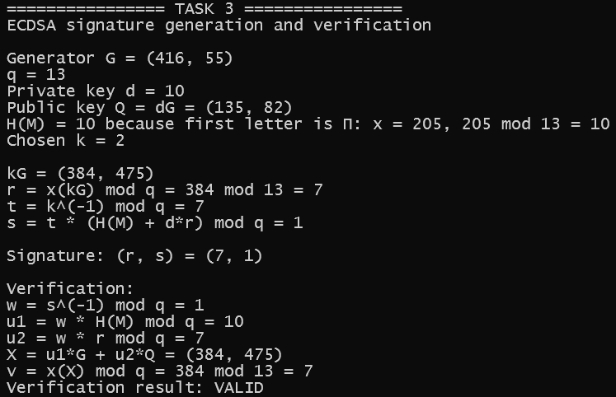
Рисунок 1.4 – Результат выполнения третьего задания
Вывод: в ходе выполнения лабораторной работы были изучены математические основы криптографических алгоритмов на основе эллиптических кривых, а также исследованы основные операции над точками ЭК над конечным полем. Были рассмотрены принципы сложения, вычитания и умножения точек эллиптической кривой, а также особенности модульной арифметики, применяемой в криптографии на основе ЭК.
В практической части работы были разработаны консольные приложения на языке C для поиска точек эллиптической кривой, выполнения операций над точками, реализации асимметричного шифрования на основе ЭК и генерации/проверки электронной цифровой подписи ECDSA. В результате выполнения работы были получены практические навыки реализации криптографических алгоритмов на основе эллиптических кривых и анализа их работы.

